Trailcamp auf Mallorca vom 23.02. – 02.03.19

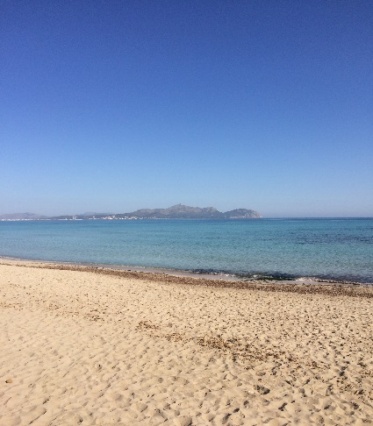
Es ist wieder so weit, zum Vierten Mal hintereinander verschlägt es mich Ende Februar/Anfang März zu einem Laufcamp nach Can Picafort auf Mallorca. Zum Zweiten Mal nach 2018 geht es ins Trailcamp. Es ist schön bereits zu dieser Jahreszeit südlichen Flair und die Sonne zu genießen,
Bereits morgens um 10 im Hotel angekommen, kann ich den ersten Tag voll genießen, abends um 18 Uhr 30 trifft man sich dann zum zum Abendessen, danach wird das Wochenprogramm besprochen und man lernt sich innerhalb der Gruppe ein wenig kennen.
Morgens geht es bereits um 7 Uhr vor dem Frühstück los, Yoga und Athletiktraining sind angesagt.
Sonntags geht es gleich richtig los, wir fahren ins Victoriagebirge und sind mit dem Bus ca. 1 Stunde unterwegs. Bereits beim Start geht es die ersten 20 Minuten steil einen Bergrücken im Wald hoch und man muss sich erst mal an den Laufrhythmus und den Untergrund gewöhnen, man muss sehr konzentriert laufen, denn überall lauern Steine oder Baumwurzeln als Stolperfallen, Trailschuhe sind hier Pflicht. Wenn man sich dann langsam daran gewöhnt hat, kommt man aus dem Wald heraus und umläuft den Bergrücken. Immer wieder hat man grandiose Ausblicke in die wunderschöne Natur bei herrlich blauem Himmel und Sonnenschein.
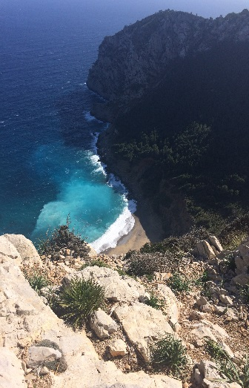
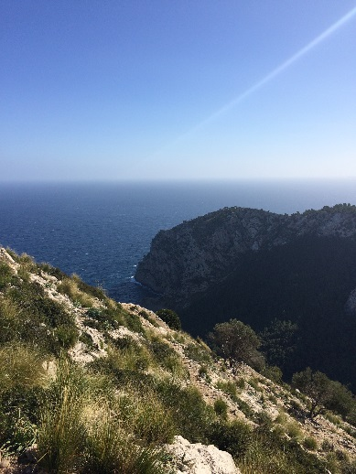
Immer wieder geht es auf und ab in welligen Passagen und hinter jeder Kurve warten atem-beraubende Ausblicke. Die Strecke fordert einem dann auch viel ab, denn man muss sehr konzen-triert laufen. Damit man die herrliche Natur auch geniessen kann, ist es ratsam für Fotos oder Blicke in die Weite wirklich stehen zu bleiben. Passagen, die man gut aber konzentriert durchlaufen kann, wechseln sich ab mit Steigungen, die man dann doch gehen muss, besonders auf dem letzen Kilo-meter geht es nochmals steil bergauf und es wird einem nochmals alles abverlangt. Insgesamt ste- hen an diesem ersten Trailtag ca. 15 km mit über 600 Höhenmetern zu buche und alle sind zufrieden den ersten Tag gut bewältigt zu haben.

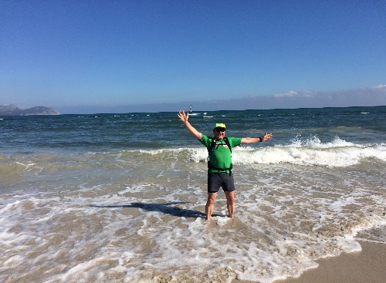
Nach dieser sehr anspruchsvollen Etappe geht es Montags direkt vom Hotel los zu einem Lauf am Strand entlang, um dann im Nationalpark Son Real eine Runde zu drehen. Insgesamt eine schöne ca. 13km lange Runde mit einer kleinen Steigung. Der Weg am Strand durch den Sand ist aber schon auch anstrengend und auf dem Weg zurück wird das natürlich genutzt um im Wasser am Meer entlang zu laufen, einfach wunderschön. Den Rest des Tages kann dann jeder nutzen wie er möchte.

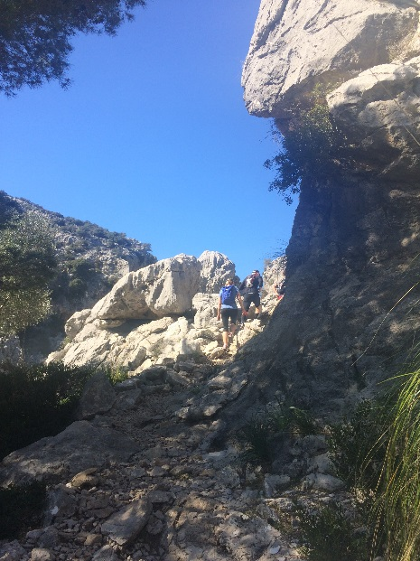
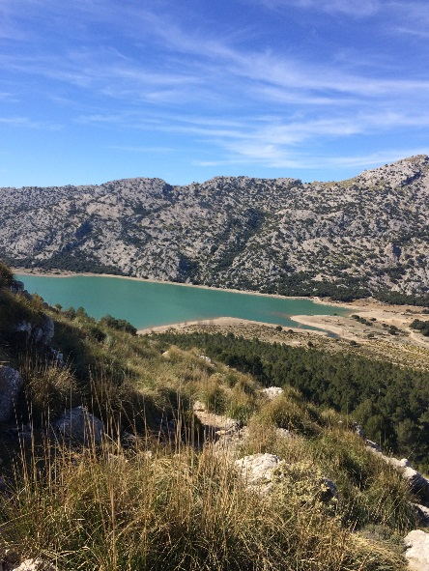
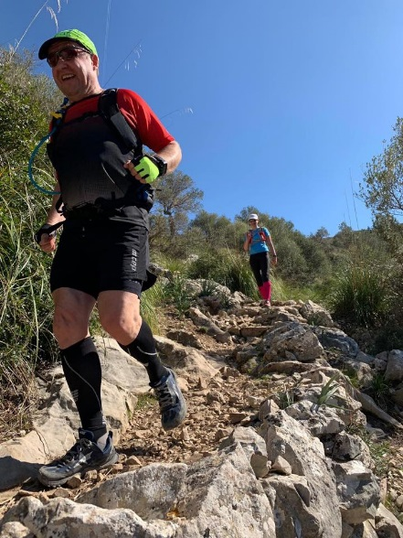
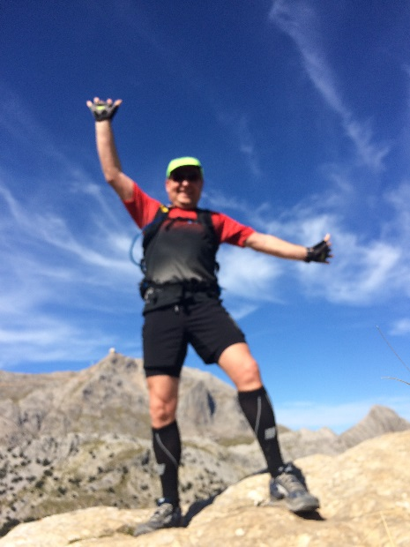
Dienstag wird es dann wieder deutlich anstrengender. Es geht ins Tra-montanagebirge, ein Geburgszug im Nordwesten Mallorcas. Zwar geht es flach los durch einen Pinienwald, aber schon bald wird die Strecke immer steiler und man durchläuft herrliche Gebirgszüge, muss immer wieder auch gehen, da die Strecken sonst zu steil sind. Das Wetter meint es auch heute wieder sehr gut mit uns, aber es ist fest zu stellen, dass wir uns im Gebirge bewegen, denn sobald man sich im Schatten befindet kann es auch rasch kühl werden.

An einer Stelle sind auch Seile in den Gebirgswänden eingebracht um sich abzuseilen, aber es ist nichts dramatisches und für jeden gut zu schaffen. Immer weiter und höher geht es ins Gebirge und leider erläuft sich der Eine oder Andere dann doch eine Blase. Ich bleibe zum Glück verschont. Nach ca. 13 km sieht man dann am Horizont die höchste Stelle zu der wir müssen, der Trainer der schnellsten Gruppe kommt uns bereits entgegen und läuft den Streckenteil ein zweites Mal. Oben angekommen erneut atemberaubende Blcike auf einen Stausee und dann heisst es nochmal 1,5 km Trail den Berg hinab, das macht dann richtig Spaß und ein grandisoer Abschluss einer weiteren tollen Tagesrour, an dessen Ende der Bus auf dem Parkplatz bereits wartet.
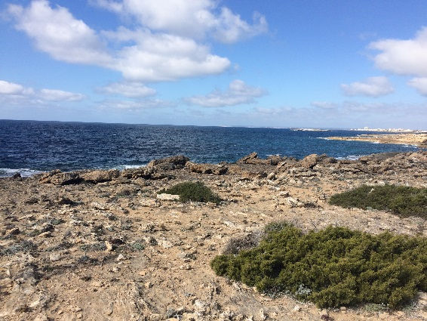
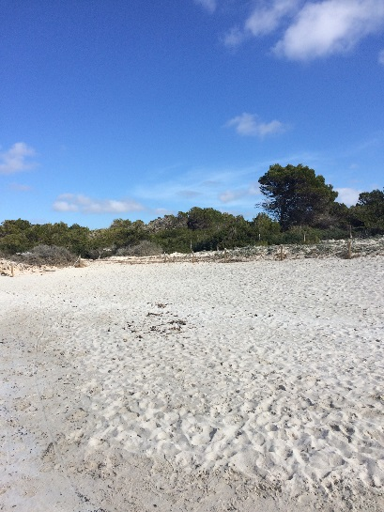
Mittwochs steht dann eine reine Strandtour auf dem Programm. Wir fahren in den Süden Mallorcas nach Sant Jordi und laufen von dort ca. 10 km zu einem Leuchtturm über Stock, Stein und Sand, sowie wieder zurück. Heute sind zwar keine Trailschuhe gefragt und die Strecke ist flach aber trotzdem durch die vielen Baumwurzeln und den Sand nicht ohne und durchaus anspruchsvoll. In Sant Jordi konnten wir dann in einem Cafe die Strandeindrücke noch-mals auf uns wirken lassen, bevor uns der Bus wieder zurück nach Can Picafort bringt.
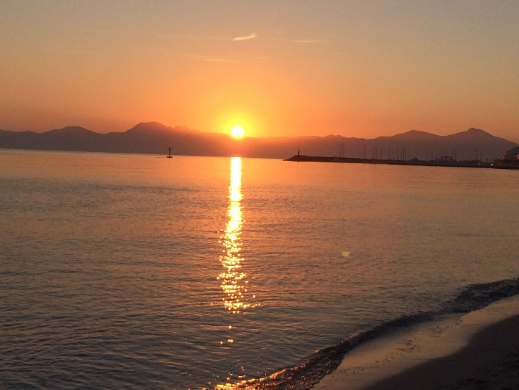
Nach den anstrengenden Tagen war Donnerstag noch vor dem Frühstück ein kleiner Strandlauf mit herrlichem Sonnenaufgang angesagt und danach ein Intervalltraining in der Nähe des Hotels.
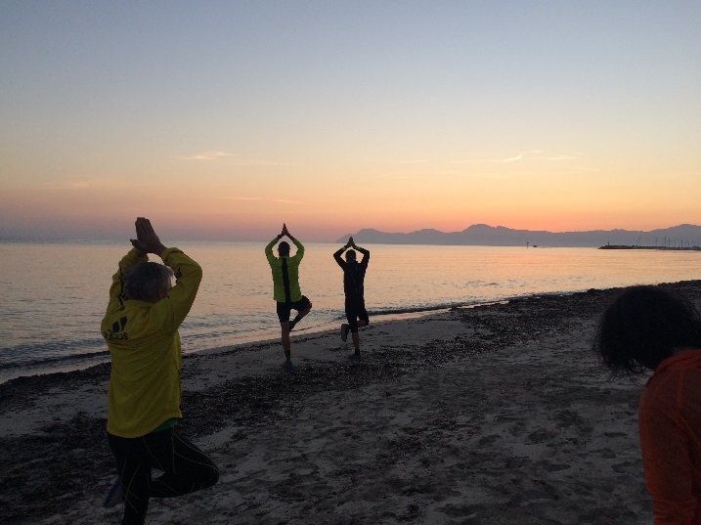
Ich habe letzteres ausgelassen und einen Ruhetag eingelegt, da ich dann doch wiederum meinen Fuß etwas spürte, und es war mir wichtig den Freitag miterleben zu können, eine absolute Traumstrecke, die ich bereits im Jahr zuvor zu meiner Lieblingsstrecke erkoren hatte.

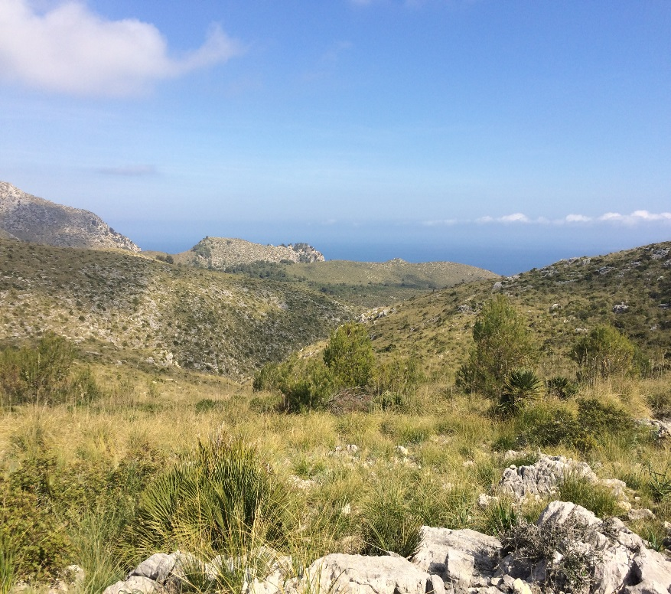
Der Lauf am Freitag durchs Artagebirge führt zunächst durch einen Nationalpark über einen Bergrücken und führt dann hinab zum Meer zu einer wilden Küste mit steilen Klippen aber auch kleinen Sandabschnitten, einen kleinen alten Wehrturm und einfach durch atemberaubende Landschaft an der man sich nicht satt sehen kann.
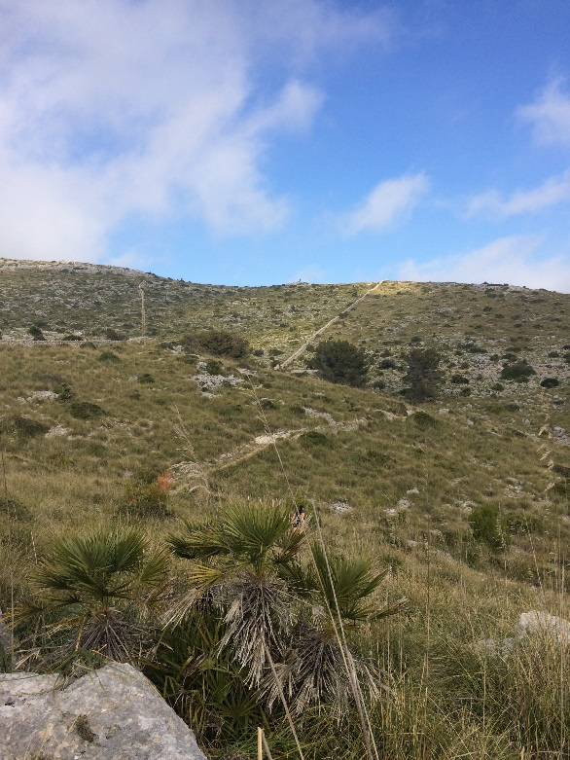
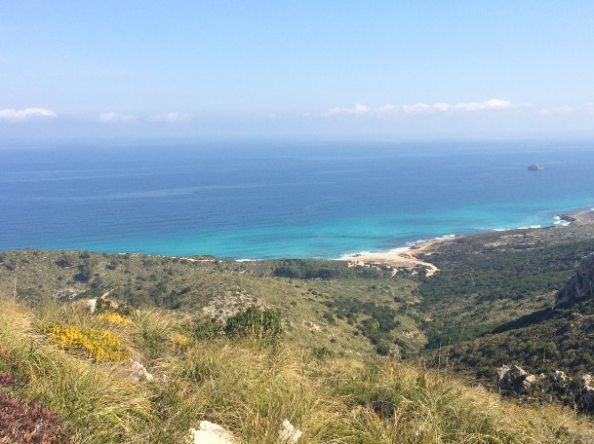
An jeder Kurve hat man den Eindruck, dass dieser Blick noch schöner ist als der Letzte, es ist einfach eine traumhafte Strecke, und obwohl ich auch alle anderen Touren wirklich wunderschön fand und jede ihren ganz besonderen Reiz hat, so habe ich doch auch dieses Jahr meine Lieblingsstrecke wieder gefunden und sticht nochmals besonders hervor. Hier kommt einfach alles zusammen, Berge, Meer, liebliche Landschaftaten, beraubende Wildnis, rauhes und sanftes Meer, es ist ein absoluter Traum.
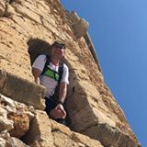
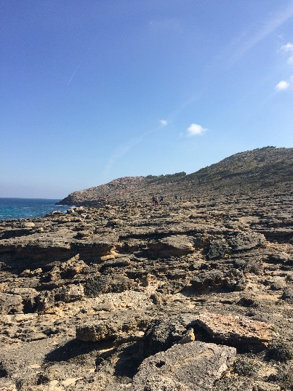
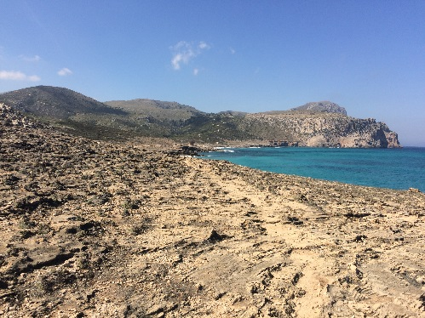
Insgesamt geht die Strecke über ca. 17 km, und man muss auch hier sehr konzentriert sein, leider gab es den einen oder anderen Sturz, die aber alle zum Glück sehr glimpflich waren.Den letzten Kilometer vom Meer landeinwärs geht es dann noch einmal richtig zäh und steil bergan, bis wir alle glücklich und stolz auf uns am Bus ankommen.
Freitag abends lässt man die wunderschöne Woche nochmals an- hand von zusammen gestellten Bildern Revue passieren, bevor es dann Samstag morgens heisst Abschied zu nehmen, Abschied von einer wunderschönen Landschaft, einer traumhaften Woche mit vielen tollen Menschen und ich bin froh dabei gewesen zu sein, und ich werde sicher wieder kommen.

